Муниципальное образование город Ирбит
Муниципальное автономное образовательное учреждение
дополнительного образования детей
«Центр детского творчества»

Проект «КАМЕНА»

Тема: «Создание условий для выявления, поддержки
и развития одаренных детей в городе Ирбите
в направлении художественно-эстетического творчества»

Ирбит, 2013 г.
Содержание

Введение…………………………………………………………………………….3
Концепция одаренности……………………………………………………………8
Содержание и механизм реализации проекта………………….……................13
Управление и кадры………………………………………………………………19
Результаты реализации проекта…………………………………………………22
Финансовое обоснование проекта…….………………………………………...23
Прогнозируемые риски, возможные способы предупреждения и минимизации негативных последствий при реализации проекта……………………………..24
Заключение……………………………………………………………..…………25

Введение

«Одарённость человеку даёт природа
и творческий дух среды обитания».
Георгий Александров
Проблема развития творческой одаренности личности ввиду ее значимости для самореализации и духовного роста человека постоянно находится в поле пристального внимания исследователей. Современная образовательная парадигма в качестве приоритета рассматривает ориентацию на развитие личностных качеств каждого человека, на выявление и развитие его творческой одаренности и потенциала.
Большинство инновационных теорий обучения и воспитания акцентированы на развитии мышления и личностных характеристик: воли, характера, мотивации к учебной деятельности. Развитие творческого мышления на фоне общих процессов гуманизации образования, смены ценностных парадигм, возрастающего приоритета развивающих педагогических технологий, личностно-ориентированных подходов, в основе которых аспект педагогического взаимодействия с обучаемым, - проблема развития одаренности становится все более актуальной.
В отечественной педагогике сложилась стройная система художественно-эстетического образования и воспитания.
В развитии творческой одаренности личности используется способность музыкального искусства не только в передаче результатов познавательной и оценочной деятельности, но и как программирование их творческой деятельности. Музыка пробуждает чувствительность, стимулирует социальную активность личности, ориентирует на приведение мира в соответствие с идеалом. Занимаясь музыкальным творчеством, обучаемые с помощью воображения и впечатлений от действительности перерабатывают жизненный материал, строя новую реальность - мир музыкальных образов.
Развитие творческих возможностей в любой сфере деятельности подчиняется субъект-объектным и субъект-субъектным процессам взаимодействия не только непосредственно на занятиях музыкой, но и во внеучебной деятельности.
Именно поэтому большое значение имеет дополнительное образование детей, которое сложилось в отечественной системе художественно-эстетического образования и воспитания.
Основная задача данных учреждений - развитие творческой одаренности личности.
Накоплен значительный теоретический материал и практика развития творческой одаренности детей. Для процесса развития творческой одаренности особую значимость имеет закон первенствования смысла над логикой действия, который обосновал отечественный ученый Д.Б. Эльконин. Автор утверждает, что творческая одаренность человека самым теснейшим образом связана с наличием у него определенных качеств: соответствующего уровня интеллектуальных способностей, умения аналитически оценивать сложившиеся ситуации, быстроты реакции, нестандартности мышления, творческого воображения, развитой интуиции, самостоятельности и потребности в самоактуализации, в раскрытии и расширении своих возможностей. Постоянное стремление творческой личности к активной деятельности создает основу для развития генетически заложенных природой в человеке качеств, их совершенствования, формирования и развития новых, приобретенных в процессе образовательной и творческой деятельности. Доказано, что творческие способности, как и одаренность, могут не развиваться, если специально не организовывать процесс обучения, направленный на развитие творчества. Для развития творческой одаренности требуются специальные условия - художественно-педагогическая среда, способствующая развитию творческой одаренности.
Художественно-педагогическая среда учреждения дополнительного образования детей, представляющая пространство воспитания, должна функционировать в различных образовательных, культурных и других учреждениях. Художественно-педагогическая среда в контексте проблемы развития творческой одаренности понимается как часть особо организованной социокультурной и педагогической среды, содержащей необходимые условия для личностного и творческого развития каждого включенного в него индивида. Воспитательное пространство учреждения дополнительного образования детей должно строиться на следующих принципах:
1. Творческая деятельность субъектов художественно-педагогической среды рассматривается как личностная категория, как созидательный процесс и результат творческой деятельности, в которой рефлексия является основным механизмом осмысления своих личностных достижений.
2. Художественно-педагогическая среда образовательного учреждения интегрирует в себе характеристики процесса личного становления обучаемого.
3. Акмеологический подход к построению художественно-педагогической среды акцентирует непреложность создания ситуации успеха, уверенности в себе, удовлетворенности развитием своего творческого потенциала.
Художественно-педагогическая среда, ориентированная на развитие творческой одаренности личности в процессе обучения, на основе учета их индивидуальных художественно-творческих способностей и предрасположенностей, обладает рядом возможностей по развитию творческой составляющей личности, развития эмоционально-чувственного восприятия, формированию музыкально-эстетического вкуса и оценки музыкальных произведений и пр. Художественно-педагогическая среда обеспечивает комфортность существования и развития всех субъектов процесса развития, индивидуальной траектории творческого развития каждого.
В художественно-педагогической среде учреждений дополнительного образования детей, ориентированной на решение проблемы развития творческой одаренности, идет постоянная ориентация личности на ценности музыки и ценности музыкально-эстетического образования, опирающихся, в свою очередь, на эстетические ориентации. Последние несут в себе глубокое личностное новообразование, ведущее личность к цели - овладению культурой через различные виды творческой деятельности.
Важными представляются тенденции повышения роли регионального и местного факторов в образовании, создании региональной художественно-педагогической среды.
Процесс развития творческой одаренности требует от педагога и обучаемых активной деятельности воображения и мышления, умения и навыка выдвижения научной гипотезы (предположения), проектировки, проведения творческих, научных экспериментов, анализа собственного опыта и полученных результатов. Следовательно, процесс творчества, направленный на развитие творческой одаренности ребенка, который моделируется педагогом, включает:
- формирование практических целей применительно к конкретному виду деятельности и к конкретному этапу;
- логическое структурирование содержания творческой деятельности;
- опыт экспериментально-творческой работы (компоненты данного вида деятельности предлагаются в зависимости от их технической оснащенности);
- продумывание и использование комплексных приемов развития творческой одаренности через методы активизации творческого мышления, восприятия, формирования гностических проблем, создания особого творческого климата и поддержки;
- планирование и отбор оптимальных форм организации учебного и внеучебного процесса через организацию творческой деятельности.
Таким образом, художественно-педагогическая среда способствует развитию творческой одаренности личности, которая на основе влияния внешних факторов приобрела необходимые для актуализации качества, способствующие достижению творческих результатов в творческой деятельности. Следовательно, художественно-эстетическая среда обеспечивает передачу мирового художественного опыта, создает оптимальные условия для развития творческой одаренности личности и предоставление возможностей для самоопределения человека.
Одаренная личность, с точки зрения психологов, имеет свои характеристики, которые в несколько раз ярче представлены, нежели у обычного ребенка. Например, психологи утверждают, что у большинства детей любопытство не перерастает в любознательность.
Характеристики одаренных детей:
- Потребность в познании. Детям, имеющим больший потенциал, свойственно стремиться ко всё новым и новым знаниям. Это свойство появляется очень рано и сопутствует одаренному человеку на протяжении всей его жизни. Это важная составляющая жизни одаренного ребенка, даже если другие способности еще не проявились, по стремлению к познанию можно выявить одаренность.
- Сверхчувствительность к проблемам. Можно смело говорить о том, что это качество отличает настоящую творческую личность от посредственности. Одаренные дети видят проблему там, где другим все ясно. Авторитеты здесь не властны. Ребенок не может удовлетвориться чужим мнением или решением, хотя бы в силу того, что имеет мало опыта.
- Склонность к решению задач дивергентного типа. Это любые проблемные или творческие задачи, которые имеют множество вариантов решений. Во взрослой жизни все задачи дивергентны, начиная от выбора профессии и заканчивая творчеством. В сфере обучения же дивергентные задачи – редкость. Все обучение строится на задачах с одним правильным ответом. Одаренные дети, в свою очередь, очень любят решать именно дивергентные задачи, причем, чем больше неопределенности в них, тем более активно дети будут вступать в процесс решения.
- Оригинальность и гибкость мышления. Оригинальность мышления проявляется во всем: в рисунках ребенка, сочинениях и фантазиях, в конструировании и т.п. Дети часто выдвигают неожиданные идеи и общаются со сверстниками в необычной манере. Все это говорит об оригинальности их мышления. Если ребенок способен быстро находить новые варианты решений, устанавливать ассоциации, то его мышление можно назвать гибким. Гибкость мышления во многом зависит от методов усвоения информации ребенком.
- Легкость генерирования идей или беглость мышления. Одаренный ребенок так реагирует на сложную проблемную ситуацию, выдавая множество вариантов ее решения. Из них он обязательно выберет оптимальный. Возникающие идеи могут показаться «безумными», но при более глубоком их рассмотрении они послужат базой для каких-либо новых методов.
- Легкость ассоциирования. Одаренные дети видят связи и аналогии там, где обычный ребенок, да и взрослый тоже, может их сразу не распознать. Это связи между далекими явлениями, предметами и т.п.
- Способность к прогнозированию. Все дети могут прогнозировать, но одаренные это делают особенно точно. Они могут спрогнозировать последствия или даже социальные явления. Эта способность основана на предыдущих характеристиках: гибкости мышления, задачи дивергентного типа, ассоциации.
- Высокая концентрация внимания. Одаренные дети склонны полностью погружаться в задачу и долго выполнять задание. Ребенка бывает трудно отвлечь от дела, настолько он сконцентрирован на нем. При этом возникают трудности в школе, т.к. программы рассчитаны на обычных детей.
- Отличная память. Это важнейший фактор одаренности. Дети не только запоминают сложные знаки, факты или события, но и умело пользуются этой информацией: классифицируют, систематизируют и структурируют ее.
- Способность к оценке. Одаренный ребенок может оценить собственный поступок, а также действия и мысли других людей. Он отлично понимает, что сделал и как.
- Широта интересов. Интересы одаренных детей очень устойчивы, т.е. такие дети преданны своему делу и с упорством достигают цели. Исследовательская практика – важная часть одаренности. Те знания, которые ребенок получает в ходе исследований, определяют и характеризуют его одаренность.

Концепции одаренности

Наиболее популярные концепции одаренности представлены в «Рабочей концепции одаренности» (Богоявленская Д.Б., Шадриков В.Д., Брушлинский А.В., Бабаева Ю.Д., Дружинин В.Н., Ильясов И.И., Лейтес Н.С., Матюшкин А.М., Панов В.И., Калиш И.В., Холодная М.А., Шумакова Н.Б., Юркевич В.С.) и в концепции, принадлежавшей американскому психологу Джозефу Рензулли.
Авторы «Рабочей концепции одаренности» выделяют два фактора одаренности, являющиеся основными: «инструментальный» и «мотивационный». «Инструментальный компонент» включает в себя следующие разделы:
- развитие интеллектуальной одаренности;
- академическая одаренность;
- творческие способности;
- специальные способности,
- художественная одаренность.
Мотивационный фактор одаренности авторы концепции связывают с расширением возможностей для ребенка «попробовать» свои силы в разных видах деятельности, проявить себя, осознанно сделать выбор профиля обучения. (Допрофильное обучение, дополнительное образование, система внеурочной деятельности, наставничество.)
Авторы прежде чем определиться с понятием «одаренность» обращают наше внимание на следующее – в современной психологии на основе слова «одаренность» созданы два термина: «одаренные дети» и «детская одаренность». Термином «одаренные дети» обычно обозначается особая группа детей, опережающих сверстников в развитии. Второй термин — «детская одаренность», напротив, не предполагает селекции, а указывает на то, что каждый индивид имеет определенный интеллектуально-творческий потенциал. Мышление, способность к творчеству — величайший из даров природы, даром этим отмечен каждый человек, но степень его развития может существенно различаться.
Джозефф Рензулли, автор еще одной популярной концепции одаренности, считает, что одаренность представляет собой сочетание трех характеристик:
- интеллектуальных способностей (превышающих средний уровень);
- креативности;
- настойчивости (мотивации, ориентированной на задачу).
Автор предлагает относить к категории одаренных тех детей, кто проявил высокие показатели хотя бы по одному из параметров, т.е. разработанная Дж.Рензулли концепция предполагает, что контингент одаренных детей может быть значительно шире, чем при их идентификации по тестам интеллекта, креативности или достижений.
Кроме этого, в теоретической модели Рензулли учтены знания (эрудиция) и благоприятная окружающая среда. Примечательно, что термин "одаренность" заменен на термин "потенциал". Это свидетельство того, что данная концепция – своего рода универсальная схема, применимая для разработки системы воспитания и обучения не только одаренных детей, но и всех остальных.

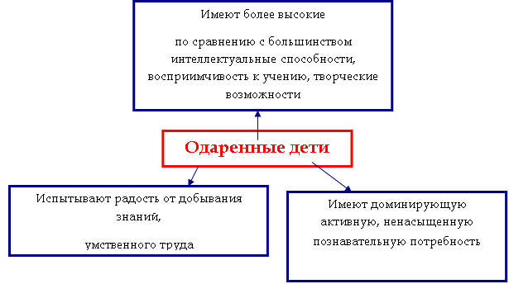

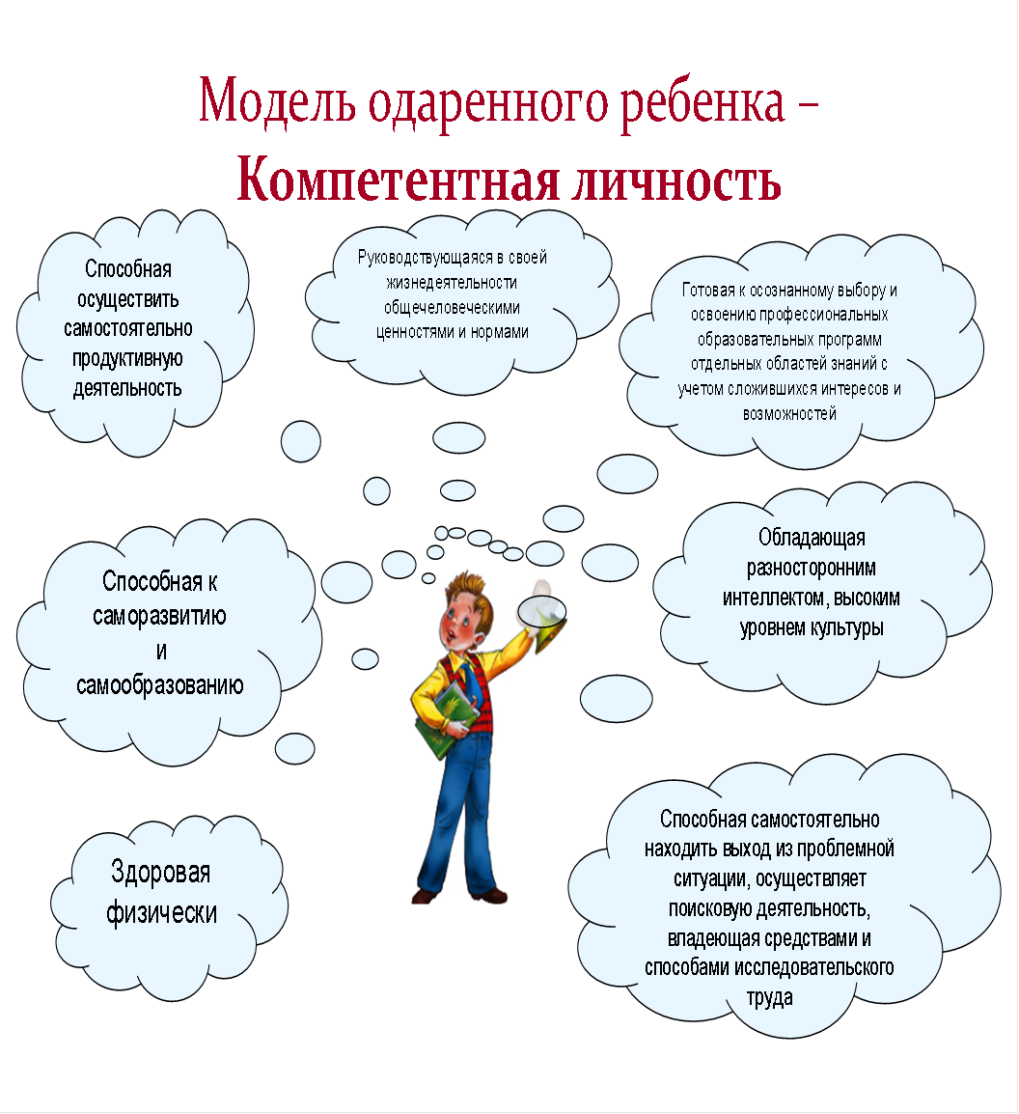
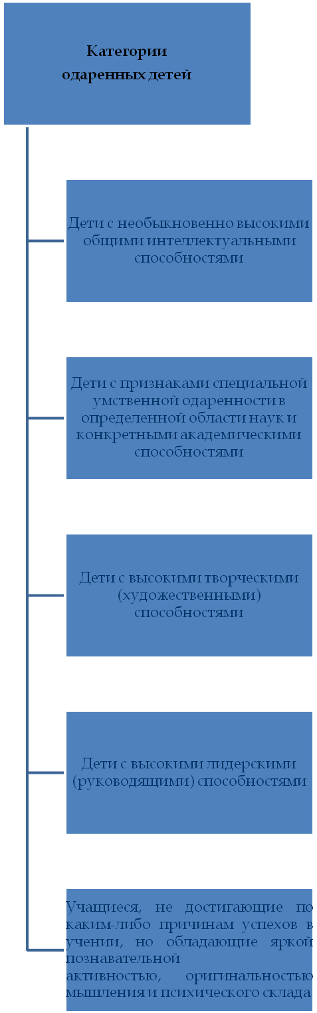
Выявление одаренных детей должно начинаться уже в дошкольном возрасте, на основе наблюдения, изучения психологических особенностей, речи, памяти, логического мышления.
Работа с одаренными и способными детьми, их поиск, выявление и развитие должны стать одним из важнейших аспектов деятельности педагогов дополнительного образования.

Наблюдение
Общение с родителями

Формы выявления одаренных детей

Результативность
учебной деятельности
Конкурсы, соревнования,
научно-практические конференции

Перед педагогами Центра стоит задача создания оптимальных условий для выявления и развития детей с разносторонними способностями. Центр должен быть ориентирован на развитие способностей всех детей.

Содержание и механизм реализации Проекта

Цель Проекта: создание условий для проявления каждым ребенком своих творческих способностей и интересов, развитие познавательного интереса, обеспечение возможности творческой самореализации личности в различных видах деятельности.

Задачи Проекта:
- Актуализация проблемы развития художественно-эстетического творчества на муниципальном уровне для увеличения числа учащихся, осознанно выбравших данное направление, способствование ранней профессиональной ориентации.
- Обеспечение уровня профессионализма педагогов.
- Обеспечение реализацию образовательных программ художественно-эстетической направленности по обновленным программно- и учебно-методическим комплексам.
- Совершенствование интеграции деятельности учреждений общего и дополнительного образования в процессе реализации программ художественно-эстетического творчества.
- Сопровождение одаренных детей по индивидуальным образовательным траекториям.
- Обеспечение мониторинг результативности обучения одаренных детей.
- Совершенствование материально-технические условия для реализации художественно-эстетической творчества с учетом современных требований, привлечение финансовых средств бюджетных и внебюджетных источников.
Механизм реализации проекта:

Срок реализации Проекта – 2012-2017 год.
Этапы:
- Подготовительный этап
- Этап апробации и корректировки
- Внедренческий этап

Таблице № 1
«Этапы реализации проекта»

№  п/п | Задача | Срок | Ответственный
Подготовительный этап
1 | Создать нормативно-правовые условия реализации проекта | Сентябрь-декабрь | Келаскина Л.В.  (методист МАОУ ДОД «Центр детского творчества»)
2 | Создать организационно-массовые условия реализации проекта | Сентябрь-октябрь | Довбака Е.Б.  Зам. директора по работе с одаренными детьми МАОУ ДОД «Центр детского творчества»
3 | Определить научно-методические условия реализации проекта | Октябрь-ноябрь | Довбака Е.Б.  Зам. директора по работе с одаренными детьми МАОУ ДОД «Центр детского творчества»
4 | Первичный мониторинг | Ноябрь-декабрь | Келаскина Л.В.  (методист МАОУ ДОД «Центр детского творчества»)
Этап апробации и корректировки
1 | Последовательное апробирование элементов модулей проекта. | Ноябрь 2012 г-май 2013 г. | Довбака Е.Б.  Зам. директора по работе с одаренными детьми МАОУ ДОД «Центр детского творчества»
2 | Корректировка условий реализации проекта. | Ноябрь 2012 г-август 2013 г. | ГБОУ СО «Дворец молодежи»  (ХЭО Зверева В.Н.)
3 | Консультативное сопровождение. | Ноябрь 2012 г-август 2013 г. | ГБОУ СО «Дворец молодежи»  (ХЭО Зверева В.Н., ОРИИ Конина Е.А.)
Внедренческий этап
1 | Реализация дополнительных образовательных программ, согласно проекта. | На весь срок реализации проекта | Зам. директора по УВР, зам. директора по работе с одаренными детьми МАОУ ДОД «Центр детского творчества»
2 | Определение оптимальных модулей взаимодействия субъекта городской образовательной системы по внедрению Проекта. | В течение 2013-2014 учебного года | Зам. директора по работе с одаренными детьми МАОУ ДОД «Центр детского творчества»
3 | Организация и проведение персональных выставок одаренных детей и педагогов. | В течении учебного года  (в соответствии с графиком мероприятий ХЭО ГБОУ СО «Дворец молодежи» и МАОУ ДОД «Центр детского творчества» | Зам. Директора по УВР, зам. директора по работе с одаренными детьми МАОУ ДОД «Центр детского творчества»
4 | Повышение профессионального мастерства ПДО (курсы повышения квалификации) | На весь срок реализации проекта  (в соответствии с графиком мероприятий ОРИИ ГБОУ СО «Дворец молодежи» и МАОУ ДОД «Центр детского творчества) | Методист МАОУ ДОД «Центр детского творчества»
5 | Внедрение информационных технологий в образовательный процесс при обучении детей вокалу, хореографии и художественно-эстетического развития детей дошкольного возраста. | на весь срок реализации Проекта | Зам. директора по УВР, зам. директора по работе с одаренными детьми, педагоги дополнительного образования МАОУ ДОД «Центр детского творчества»
6 | Организация и проведение конкурса творческих проектов «Ступени творческого роста» среди одаренных детей. | Ежегодно, на весь срок реализации Проекта | Зам. директора по работе с одаренными детьми МАОУ ДОД «Центр детского творчества»
7 | Мониторинг результативности и эффективности деятельности базовой площадки. | На весь срок реализации проекта.  МАОУ ДОД «Центр детского творчества» | Директор, зам.директора по УВР, зам.директора по работе с одаренными детьми, методист МАОУ ДОД «Центр детского творчества», ХЭО ГБОУ СО «Дворец молодежи»  (Зверева В.Н.)
9 | Участие детей в конкурсах разного уровня. | На весь срок реализации проекта. | Зам. директора по УВР, зам. директора по работе с одаренными детьми МАОУ ДОД «Центр детского творчества»
10 | Организация и проведение выездных мастер-классов педагогами МАОУ ДОД «Центр детского творчества», обмен практическим опытом с коллегами, реализующими подобные направления | На весь срок реализации проекта.  МАОУ ДОД «Центр детского творчества» | Зам. директора по УВР, зам. директора по работе с одаренными детьми МАОУ ДОД «Центр детского творчества»
11 | Выпуск буклетов, листовок, сборников, отражающих и рекламирующих работу базовой площадки. | На весь срок реализации проекта  МАОУ ДОД «Центр детского творчества» | Педагоги-организаторы МАОУ ДОД «Центр детского творчества»
Аналитический этап
1 | Итоговая диагностика эффективности реализации проекта. | Май | Зам. директора, методист МАОУ ДОД «Центр детского творчества»  ХЭО ГБОУ СО «Дворец молодежи» (Зверева В.Н.)
2 | Подготовка пакета аналитической документации по результатам реализации проекта. | Июнь | Зам. директора, методист МАОУ ДОД «Центр детского творчества»  ХЭО ГБОУ СО «Дворец молодежи» (Зверева В.Н.)
3 | Предоставление отчетной документации. | Июнь | Директор МАОУ ДОД «Центр детского творчества»

Художественно-эстетическое направление

Художественно-эстетическое развитие дошкольного возраста
Хореографическое искусство
Вокально-хоровое
искусство

Основные мероприятия Проекта:

1. Разработка программы поиска, выявления и поддержки одаренных детей, создание и обновление банка данных.
2. Организация психолого-педагогического сопровождения учащихся.
3. Создание постоянно действующей системы повышения квалификации педагогов для работы с одаренными детьми.
4. Организация и проведение конференций, творческих конкурсов
5. Участие в городских, окружных, областных, всероссийских конкурсах, олимпиадах, конференциях
6. Информационная поддержка победителей и призеров олимпиад, конкурсов, соревнований средствами сайта Центра.
7. Поощрение педагогов, подготовивших победителей и призеров олимпиад, конкурсов, конференций.

Мониторинг реализации проекта реализации проекта приставлен в таблице № 2.

Таблица № 2
«Мониторинг реализации проекта»

№ | Задача Проекта | Планируемый результат | Критерии достижения
1 | Актуализировать проблемы развития художественно-эстетического творчества на муниципальном уровне для увеличения числа учащихся, осознанно выбравших данное направление (с перспективой продолжения образования). | Положительный имидж объединений художественно-эстетического творчества на муниципальном уровне | Увеличение числа детей, активно занимающихся художественно-эстетическим творчеством. Увеличение количества публикаций и репортажей в СМИ о проблемах и достижениях учащихся в области творчества. Увеличение объема финансовых средств из внебюджетных источников. Увеличение числа родителей. вовлеченных в образовательный процесс. Наличие попечительского совета ОУ.
2 | Обеспечить необходимый уровень профессионализма педагогов | Готовность педагогов к инновационным процессам, высокий уровень результативности деятельности педагогического коллектива. | Увеличение числа педагогов, владеющих современными методичками работы с одаренными детьми
3 | Обеспечить реализацию образовательных программ художественно-эстетической направленности по обновленным программно- и учебно-методическим комплексам. | Наличие образовательных программ художественно-эстетической направленности по обновленным программно- и учебно-методическим комплексам | Положительное решение экспертизы о соответствии дополнительных образовательных программ современных требований, обеспечить программно-методический комплекс
4 | Совершенствовать материально-технические условия для реализации художественно-эстетического творчества с учетом современных требований | Наличие оптимальной материальной базы для деятельности художественно-эстетической направленности | Увеличение объема бюджета учреждения. Увеличение количества оборудования, состоящего на балансе ОУ. Соответствие оборудование культуре жанра современным научно обоснованным требованиям
5 | Совершенствовать интеграцию деятельности учреждений общего и дополнительного образования в процессе реализации программ художественно-эстетического творчества | Выстроенная система оптимального взаимодействия учреждений общего и дополнительного образования в реализации художественно-эстетического творчества | Наличие договоров о сотрудничестве: совместное использование материальной базы учреждений, кадровых ресурсов
6 | Обеспечить мониторинг результативности обучения одаренных детей | Наличие системы мониторинга результативности обучения одаренных детей | Наличие оперативной информации для анализа, принятия управленческих решений, корректировки реализуемого проекта
7 | Расширить возможности для участия одаренных детей в различных жанровых конкурсах на уровне города, области, международном уровне | Наличие организационных, методических, финансовых условий для участия одаренных детей в конкурсах различных уровней | Увеличение количества успешных результатов участия в конкурсах различных уровней.

Управление и кадры

Организация-исполнитель: Муниципальное автономное образовательное учреждение дополнительного образования детей Муниципального образования город Ирбит «Центр детского творчества»

Руководитель проекта: Антипина Ольга Феликсовна, кандидат педагогических наук, директор МАОУ ДОД «Центр детского творчества», рабочий телефон: 8(34355)64866

Куратор проекта: Зверева Виктория Николаевна, старший методист отдела организации образовательных программ и проектов отделения художественно-эстетического образования, рабочий телефон: 8(343) 3716487

Функциональное обеспечение проекта.

Права и функции директора:

общее руководство разработкой и реализацией проекта;

обеспечение реализации проекта: организация, координация, контроль.

Функции зам. директора по УВР и зам. директора по работе с одаренными детьми:

определение приоритетных направлений просветительско-образовательной работы;

корректировка составляющих элементов проекта;

анализ и обобщение результатов реализации проекта;

регулирование и коррекция образовательных процессов, связанных с реализацией проекта;

организация приведения семинаров по проблемам работы с одаренными детьми;

разработка индивидуальных образовательных программ для одаренных детей.

Функции методического совета:

подготовка методических рекомендаций для работы по проекту;

определение критериев эффективности реализации проекта;

разработка и апробация новых педагогических технологий в работе с одаренными детьми;

координация действий педагогов, работающих с одаренными детьми.

Функции методических объединений:

разработка методических рекомендаций по работе с одаренными детьми по направлениям работы;

разработка диагностического инструментария для успешной реализации проекта;

обобщение и систематизация результатов деятельности педагогов.

Функциональные обязанности педагогов, работающих с одаренными детьми:

организация и проведение занятий с одаренными детьми;

разработка, корректировка, усовершенствование программ для работы с одаренными детьми;

организация индивидуальной работы с одаренными детьми;

подготовка учащихся к олимпиадам, конкурсам, викторинам всех уровней;

организация и контроль над уровнем знаний одаренных детей, выполнение программ;

обобщение и систематизация материалов и результатов работы с одаренными детьми;

творческие отчеты в рамках реализации проекта;

подготовка материалов, методических рекомендаций по организации работы с одаренными детьми.

Ресурсное обеспечение Проекта (таблица № 3):

Кадровые;

Материально-технические;

Учебно-методические;

Мониторинговые;

Социальное партнерство;

Финансовые.

Контроль за ходом реализации Проекта осуществляется администрацией МАОУ ДОД «Центр детского творчества».

За использование финансовых средств отвечает директор и бухгалтер ОУ. Отчетность директора осуществляется 1 раз в год на общем собрании МАОУ ДОД «Центр детского творчества».

Таблица № 3

«Ресурсное обеспечение проекта»

№ | Вид ресурса | Ресурсное обеспечение
1 | Кадровые | Директор, высшая квалификационная категория  Зам. Директора по УВР, первая квалификационная категория  Зам.директора по работе с одаренными детьми, первая квалификационная категория  Методисты (2 человека), высшая и первая квалификационная категория  Педагоги учреждения, высшая и первая квалификационные категории (Приложение 1)
2 | Материально-технические | Оснащение кабинетов специальным оборудованием, ТСО, поставляемым на основе соглашения о сотрудничестве между Администрацией МО город Ирбит и ГБОУ СПО «Дворец молодежи»
3 | Учебно-методические | Прошедшие экспертизу методического совета ОУ рабочие программы педагогов. Методические пособия.
4 | Мониторинговые и оценочные инструменты.  Критериальная база оценки результативности проекта | Контроль за ходом реализации Проекта осуществляется администрацией МАОУ ДОД «Центр детского творчества», координацию работы структурных подразделений – методический совет ОУ.  Для оценки эффективности проекта используются показатели, позволяющие своевременно отследивать ожидаемые результаты (таблица 2).  За использованием финансовых средств отвечает директор и бухгалтер ОУ. Отчетность директора осуществляется 1 раз в год на общем собрании МАОУ ДОД «Центр детского творчества»
5 | Социальное партнерство, поддержка | Соглашение о сотрудничестве между Администрацией МО г. Ирбит и ГБОУ СПО «Дворец молодежи».  Договора о совместной деятельности с учреждениями общего образования.
6 | Финансовые | Привлечение внебюджетных средств.  Материальное стимулирование активных участников проекта.

Результаты реализации Проекта

Ожидаемые результаты реализации Проекта:

Совершенствование системы работы с одаренными детьми.

Создание условий для целенаправленного выявления, поддержки и развития одаренных детей, их самореализации, профессионального самоопределения в соответствии со способностями.

Обеспечение каждому ребенку равных стартовых возможностей в реализации интересов.

Стимулирование мотивации развития способностей учащихся.

Проведение конкурсов, конференций, олимпиад.

Увеличение числа детей, активно занимающихся творческой, интеллектуальной деятельностью.

Увеличение числа педагогов, владеющих современными методиками работы с одаренными детьми.

Ожидаемые конечные результаты Проекта:

создание устойчивой функциональной системы выявления, поддержки и развития одаренных детей в городе Ирбите в направление художественно-эстетического воспитания;

положительная динамика участия учащихся в конкурсах, конференциях разного уровня и результативности.

Финансовое обоснование проекта

Прогнозируемые риски, возможные способы предупреждения и минимизации негативных последствий при реализации проекта

Риски проекта | Возможные последствия | Меры по минимизации
1.Непрофессионально выполненное диагностирование одаренности ребенка. | У ребенка, проявлявшего способности в избранной им деятельности и не достигшего высоких результатов, может сформироваться комплекс неполноценности, блокирующий проявление истинной одаренности. | 1.Разработка показателей и внедрение диагностических методик изучения детской одарённости. 2. Поэтапный поиск одаренных детей в процессе их индивидуального образования. 3. Комплексный характер оценивания разных сторон деятельности ребенка. 4. Многократность и многоэтапность обследования с использованием психодиагностических процедур, отбираемых в соответствии с предполагаемым видом одаренности и индивидуальностью данного ребенка. 5. Экспертная оценка продукта деятельности детей с привлечением специалистов в соответствующей предметной области.
2.Возрастание учебной нагрузки учащихся при реализации проекта. | Ухудшение здоровья учащихся: зрения, осанки, угроза виртуальной зависимости. | Разработка с учетом валеологических основ учебного плана образовательного учреждения, учебных программ дополнительного образования
3. Неправильные действия субъектов образовательного процесса в рамках проекта. | Снижение социального престижа и значимости данной работы среди родителей, педагогов и учащихся ОУ. | 1. Совершенствование работы с одаренными детьми.  2. Осознание важности этой работы каждым членом педагогического коллектива и усиление внимания к проблеме формирования положительной мотивации к учению.  3. Постоянное совершенствование методической системы работы с одаренными учащимися.  4. Развитие единой системы общего и дополнительного образования, стимулирующей любознательность ребенка.

Заключение

Модель работы с одаренными детьми в условиях Центра детского творчества может быть использована как методическая основа при выявлении, психолого-педагогической поддержки и сопровождении одаренных детей в любой образовательном учреждении, поможет снять ряд противоречий и проблем при взаимодействии всех участников образовательного процесса. Использование модели позволит конкретизировать образовательную программу, концепцию воспитательной деятельности Центра, а также оптимизировать работу по повышению квалификации педагогического коллектива. Внедрение проекта позволит достичь повышения качества образования с целью развития и поддержки талантливых детей в условиях дополнительного образования.

